Предмет: окружающий мир.
Программа: концепция «Начальная школа ХХI века» (руководитель проекта – Н.Ф.Виноградова).
Учитель: Буренченко И.П.

Тема: Наша страна - Россия.

Цели:
- Предметные: -формировать у учащихся представление о России как Родине, о символике РФ, о Москве как столице нашей родины.

- Метапредметные: -формировать умение формулировать тему урока;
-ставить учебную задачу и удерживать ее;
-строить высказывания, понятные собеседнику;
-анализировать информацию и делать выводы;
-формировать начала предметной рефлексии;
-формировать ИКТ-компетентность;
-формировать умение работать с учебником.

- Личностные: - формировать осознание этнической принадлежности и культурной идентичности на основе осознания «Я» как гражданина России,
- формировать навыки взаимодействия в коллективе (умение сотрудничать),
-развивать мотивы учебной деятельности,
-формировать активную жизненную позицию.

Тип урока: ОНЗ
Формы организации:
- традиционные: беседа, работа с учебником, ознакомительное чтение, работа с таблицей
- нетрадиционные: работа в парах, работа в образовательном пространстве учителя
Оборудование:
- индивидуальное: карточки для работы в парах, тетради на печатной основе, разрезной материал, карточки «Учебная задача», нетбуки
- общеклассное: ПК, презентация для доски “MimioStudio”

Структура урока.

№ п/п | Этап урока | Деятельность учителя | Деятельность учащихся | УУД
1. | Мотивация  3 мин | Объясните высказывание (слайд 1)  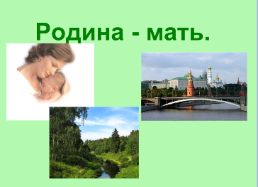  Тема - ?  Учебная задача - ?  По мере работы учащихся учитель вывешивает карточки с опорными словами «Учебная задача».  В течение урока при окончании работы над каждой учебной задачей ставится +: «выполнили» | Мотивируют деятельность  Формулируют тему  Формулируют учебную задачу (по опорным словам) | -мотивация,  -анализ информации,  -формулировка темы,  -постановка учебной задачи,
2. | Актуализация  5 мин | Что является нашей родиной? Где мы живём?  Заполните таблицу. | В парах заполняют таблицу.  Проверка по эталону (слайд 2)  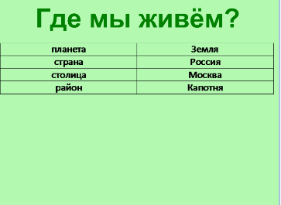  Обратить внимание на орфографию! | -работа с таблицей,  -контроль, самоконтроль,
3. | Физкультминутка 2 мин | динамическая
4. | Открытие нового знания  15 мин | 1.Название.  Слайд 3.  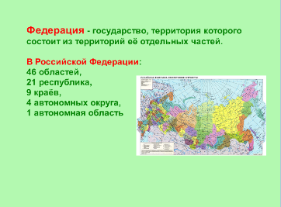  -Как называется наша страна?  Почему «федерация»? Что это такое? Прочитайте на слайде сведения из «Википедии».  -Рассмотрите карту. Как вы думаете, что выделено разными цветами?  2. Гимн.  Учитель читает стихотворение:  Кто не знает дядю Стёпу?  Дядя Стёпа всем знаком!  Знают все, что дядя Стёпа  Был когда-то моряком.  Что давно когда-то жил он  У заставы Ильича.  И что прозвище носил он:  Дядя Стёпа - 'Каланча'.  И сейчас средь великанов,  Тех, что знает вся страна,  Жив-здоров Степан Степанов  Бывший флотский старшина.  Что за стихотворение? Кто автор? Сергей Владимирович Михалков – автор гимна РФ –  Слайд 4.  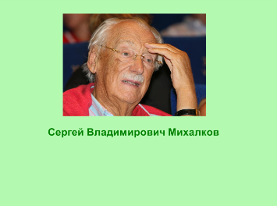  -Прочитайте текст гимна РФ жужжащим чтением, после чего ответьте на вопрос: как поэт называет нашу Родину?  -Прочитайте вслух и сделайте вывод о том, что такое гимн страны.  - Герб, флаг.  -В конвертах на ваших столах – разрезной материал. Ваша задача – сложить из него герб и флаг РФ.  -Современный герб России представляет собой золотого двухглавого орла на красном фоне. Над головами орла изображены три короны, ныне символизирующие суверенитет как всей Российской Федерации, так и ее частей,; в лапах — скипетр и держава, олицетворяющие государственную власть и единое государство; на груди — изображение всадника, поражающего копьем дракона. Это один из древних символов борьбы добра со злом, света с тьмой, защиты Отечества.  Флаг: белый- мир, чистоту, непорочность, совершенство; синий - цвет веры и верности, постоянства;  красный цвет символизирует энергию, силу, кровь, пролитую за Отечество.  4.Москва  Что для нас Москва? | Читают, рассматривают карту.  Слушают.  Читают, находят нужное (стр. 14).  Хорошо читающие ученики читают текст гимна по четверостишию и делают вывод: гимн – это торжественная, самая главная песня страны.  В парах складывают разрезной материал.  Проверка по учебнику (стр. 13)  Слушают рассказ учителя.  Фронтально отвечают на вопрос..  Смотрят работы из своего проекта, называют изображённое:  http://nachalka.seminfo.ru/mod/forum/view.php?id=2398806 | -действие самоопределения,  -исследование информации,  -анализ информации,  -сотрудничество,  -построение высказываний, понятных собеседнику,
5. | Физкультминутка  2 мин | для глаз
6. | Первичное закрепление  8 мин | Составьте рассказ о нашей стране | В парах  В рабочей тетради на печатной основе – стр.46.  Проверка – фронтально у 2 пар. | -построение высказываний, понятных собеседнику,
7. | Самостоятельная работа.  5 мин | Тест в пространстве учителя:  http://nachalka.seminfo.ru/mod/quiz/view.php?id=2401508 | На нетбуках самостоятельно | -контроль, самоконтроль,
8. | Рефлексия  5 мин | Опрос в пространстве учителя:  http://nachalka.seminfo.ru/mod/choice/view.php?id=2401512  Выполнили всё, что запланировали? | рефлексируют | -действие самоопределения,  -предметная рефлексия.

